Министерство образования Российской Федерации

МОСКОВСКИЙ ГОСУДАРСТВЕННЫЙ ТЕХНИЧЕСКИЙ УНИВЕРСИТЕТ
им. Н.Э. БАУМАНА

Факультет: Информатика и системы управления Кафедра: Информационная безопасность (ИУ8)

ИНТЕЛЛЕКТУАЛЬНЫЕ ТЕХНОЛОГИИ ИНФОРМАЦИОННОЙ БЕЗОПАСНОСТИ

Лабораторная работа №6 на тему:
«Алгоритмы кластерного анализа данных»

Вариант 14

Преподаватель:
Коннова Н.С.

Студент:
Камольцев Д.А.

Группа:
ИУ8-22М

Москва 2025

Цель работы
Исследовать применение основных алгоритмов кластерного анализа, включая их модификации, на примере различных типов данных.
Постановка задачи
Вариант задания приведен в таблице 1.
Таблица 1 – Вариант задания
№ варианта | Алгоритм | Исходные кластеризуемые данные | $$ρ$$
14 | НС Кохонена | Выборка взрослых стоматологических поликлиник г. Москвы.  Координаты местоположения ($X, Y$) | Принадлежность округу Москвы (евклидово расстояние до координат $(X_{0},Y_{0})$ центра округа)

Выполнить разбиение предложенных данных с помощью алгоритма НС Кохонена с использованием евклидова расстояния до координат. При кластеризации данных должны использоваться только координаты $(X,Y)$, а остальные поля необходимо использовать только при проверке результатов.

НС Кохонена – класс НС, основным элементов которых является слой Кохонена, состоящий из $k$ адаптивных линейных сумматоров. Они имеют одинаковое число входов $m$ и получают на свои входы вектор входных сигналов $x=(x_{1},…,x_{m})$. На выходе $j$-го линейного элемента имеем сигнал
$$y_{j}=w_{j0}+\sum_{i=1}^{m}{w_{ji}x_{i}},$$
где $j$ – номер нейрона; $w_{j0}$ – пороговый коэффициент; $i$ – номер входа; $w_{ji}$ – весовой коэффициент $i$-го входа $j$-го нейрона.
Выходные сигналы слоя Кохонена обрабатываются по правилу «победитель получает всё»: наибольший сигнал превращается в единичные, остальные обращаются в нуль. Таким образом, применительно к задаче кластеризации каждому $j$-му нейрону ставятся в соответствие точки-центры кластеров, для входного вектора $x=\left(x_{1},…,x_{m}\right)$ вычисляются расстояния $ρ_{j}(x)$, и тот нейрон, до которого это расстояния минимально, выдает единицу, остальные – нуль.

Ход работы
Исходные данные координат стоматологических поликлиник берем с сайта http://data.mos.ru/
Исходные данные координат поликлиник следующие:
Название поликлиники | Координаты
ГАУЗ СП № 8 филиал № 1 ДЗМ | (37.715564066, 55.756270234)
ГАУЗ СП № 8 ДЗМ. Ортопедическое отделение | (37.720929452, 55.744908012)
ГАУЗ СП № 2 ДЗМ | (37.515419957, 55.67438698)
ГБУЗ ГКБ № 1 им.Н.И. Пирогова ДЗМ филиал ЧЛГ для ВВ. Стоматологическое отделение | (37.614662755, 55.714279571)
ГБУЗ Поликлиника Вороновская ДЗМ. Стоматологическое отделение | (37.073234952, 55.212949554)
ГБУЗ Поликлиника «Кузнечики» ДЗМ. Стоматологический кабинет Шишкин Лес | (37.18252243, 55.41293275)
ГБУЗ Поликлиника «Кузнечики» ДЗМ. Стоматологический кабинет Кленово | (37.34872283, 55.325674609)
ГБУЗ Поликлиника «Троицкая» ДЗМ. Амбулатория Птичное | (37.224761858, 55.51871705)
ГБУЗ Поликлиника «Кузнечики» ДЗМ. Стоматологический кабинет Красная Пахра | (37.275345638, 55.431281799)
ГБУЗ Поликлиника «Троицкая» ДЗМ. Рудневская амбулатория | (36.942228689, 55.464827359)
ГБУЗ Поликлиника «Троицкая» филиал № 2 ДЗМ | (37.476582, 55.563974192)
ГБУЗ Поликлиника «Троицкая» филиал № 1 Ватутинская поликлиника ДЗМ. Стоматологическое отделение | (37.351179733, 55.519729542)
ГБУЗ Поликлиника «Троицкая» ДЗМ. Амбулатория Первомайское | (37.162464871, 55.534741136)
ГБУЗ Поликлиника «Кузнечики» ДЗМ. Стоматологический кабинет Знамя Октября | (37.536627665, 55.474214483)
ГАУЗ СП № 64 ДЗМ. Стоматологическое отделение | (37.534677958, 55.549106009)
ГАУЗ СП № 32 ДЗМ. Стоматологическое отделение | (37.710301664, 55.872573338)
ГАУЗ СП № 62 ДЗМ. Стоматологическое отделение | (37.6535988, 55.590965221)
ГАУЗ СП № 4 ДЗМ. Отделение Жулебино | (37.848209157, 55.699260621)
ГБУЗ Поликлиника «Кузнечики» ДЗМ. Стоматологическое отделение | (37.378227959, 55.373054335)
ГБУЗ Поликлиника «Кузнечики» ДЗМ. Стоматологический кабинет Кленово | (37.34872283, 55.325674609)
ГБУЗ Поликлиника «Троицкая» ДЗМ. Амбулатория Птичное | (37.224761858, 55.51871705)
ГБУЗ Поликлиника «Кузнечики» ДЗМ. Стоматологический кабинет Красная Пахра | (37.275345638, 55.431281799)
ГБУЗ Поликлиника «Троицкая» ДЗМ. Рудневская амбулатория | (36.942228689, 55.464827359)
ГБУЗ Поликлиника «Троицкая» филиал № 2 ДЗМ | (37.476582, 55.563974192)
ГБУЗ Поликлиника «Троицкая» филиал № 1 Ватутинская поликлиника ДЗМ. Стоматологическое отделение | (37.351179733, 55.519729542)
ГБУЗ Поликлиника «Троицкая» ДЗМ. Амбулатория Первомайское | (37.162464871, 55.534741136)

Исходные данные координат округов следующие:
Административный округ г. Москвы | Координаты
Центральный АО | (37.621184, 55.753600)
Северный АО | (37.525774, 55.838390)
Северо-Восточный АО | (37.632565, 55.854875)
Восточный АО | (37.775631, 55.787715)
Юго-Восточный АО | (37.754592, 55.692019)
Южный АО | (37.678065, 55.622014)
Юго-Западный АО | (37.576187, 55.662735)
Западный АО | (37.443533, 55.728003)
Северо-Западный АО | (37.451555, 55.829370)
Зеленоградский АО | (37.194250, 55.987583)
Новомосковский АО | (37.371452, 55.594351)
Троицкий АО | (37.146999, 55.355802)

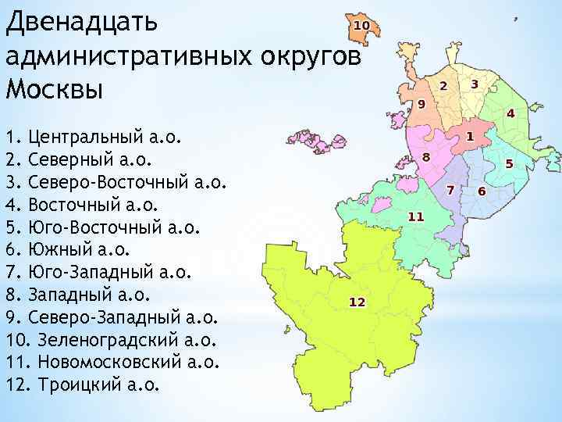

Алгоритм:
- У нас есть слой нейронов, каждый нейрон связан с каждым входом (вектор входных сигналов $x = (x_{1}, x_{2}, ... , x_{N})$ через веса
$W_{j}​=(w_{1j}​,w_{2j}​,...,w_{Nj}​)$, где $N$ — количество входов, а $J$ — количество нейронов (кластеров).
- Каждый нейрон генерирует выходной сигнал, который равен:
$$y_{j}=w_{j0}+\sum_{i=1}^{m}{w_{ji}x_{i}},$$
где $j$ – номер нейрона; $w_{j0}$ – пороговый коэффициент; $i$ – номер входа; $w_{ji}$ – весовой коэффициент $i$-го входа $j$-го нейрона.
- Побеждает тот нейрон, который имеет минимальное расстояние (например, Евклидово) от входного вектора $x$. После этого происходит обновление весов этого нейрона, чтобы они приблизились к входному вектору.

Мы будем использовать метод конкуренции между нейронами, где нейрон с наименьшей ошибкой (минимальным расстоянием) будет обновлять свои веса. После активации нейрона вес этого нейрона будет изменяться таким образом, чтобы он стал ближе к входному вектору.

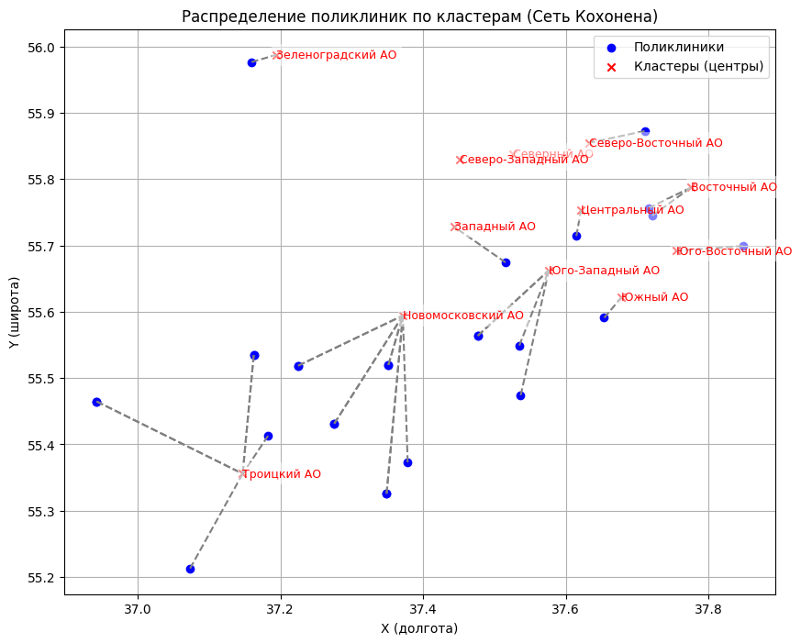

Итоговые веса:
Центральный АО: [37.614698 55.714491]
Северный АО: [37.525774 55.83839 ]
Северо-Восточный АО: [37.709885 55.872478]
Восточный АО: [37.718286 55.75051 ]
Юго-Восточный АО: [37.847689 55.699251]
Южный АО: [37.65373 55.591132]
Юго-Западный АО: [37.506105 55.538011]
Западный АО: [37.514893 55.67478 ]
Северо-Западный АО: [37.451555 55.82937 ]
Зеленоградский АО: [37.159505 55.976662]
Новомосковский АО: [37.308779 55.441164]
Троицкий АО: [37.077462 55.439974]
Округ Поликлиника
------------------------------------------------------------
Центральный АО ГБУЗ ГКБ № 1 им.Н.И. Пирогова ДЗМ филиал ЧЛГ для ВВ. Стоматологическое отделение
____________________________________________________________
Северный АО Нет назначенных клиник
____________________________________________________________
Северо-Восточный АО ГАУЗ СП № 32 ДЗМ. Стоматологическое отделение
____________________________________________________________
Восточный АО ГАУЗ СП № 8 филиал № 1 ДЗМ
ГАУЗ СП № 8 ДЗМ. Ортопедическое отделение
____________________________________________________________
Юго-Восточный АО ГАУЗ СП № 4 ДЗМ. Отделение Жулебино
____________________________________________________________
Южный АО ГАУЗ СП № 62 ДЗМ. Стоматологическое отделение
____________________________________________________________
Юго-Западный АО ГБУЗ Поликлиника «Троицкая» филиал № 2 ДЗМ
ГБУЗ Поликлиника «Кузнечики» ДЗМ. Стоматологический кабинет Знамя Октября
ГАУЗ СП № 64 ДЗМ. Стоматологическое отделение
ГБУЗ Поликлиника «Троицкая» филиал № 2 ДЗМ
____________________________________________________________
Западный АО ГАУЗ СП № 2 ДЗМ
____________________________________________________________
Северо-Западный АО Нет назначенных клиник
____________________________________________________________
Зеленоградский АО ГАУЗ СП № 35 ДЗМ
____________________________________________________________
Новомосковский АО ГБУЗ Поликлиника «Кузнечики» ДЗМ. Стоматологический кабинет Кленово
ГБУЗ Поликлиника «Троицкая» ДЗМ. Амбулатория Птичное
ГБУЗ Поликлиника «Кузнечики» ДЗМ. Стоматологический кабинет Красная Пахра
ГБУЗ Поликлиника «Троицкая» филиал № 1 Ватутинская поликлиника ДЗМ. Стоматологическое отделение
ГБУЗ Поликлиника «Кузнечики» ДЗМ. Стоматологическое отделение
ГБУЗ Поликлиника «Кузнечики» ДЗМ. Стоматологический кабинет Кленово
ГБУЗ Поликлиника «Троицкая» ДЗМ. Амбулатория Птичное
ГБУЗ Поликлиника «Кузнечики» ДЗМ. Стоматологический кабинет Красная Пахра
ГБУЗ Поликлиника «Троицкая» филиал № 1 Ватутинская поликлиника ДЗМ. Стоматологическое отделение
____________________________________________________________
Троицкий АО ГБУЗ Поликлиника Вороновская ДЗМ. Стоматологическое отделение
ГБУЗ Поликлиника «Кузнечики» ДЗМ. Стоматологический кабинет Шишкин Лес
ГБУЗ Поликлиника «Троицкая» ДЗМ. Рудневская амбулатория
ГБУЗ Поликлиника «Троицкая» ДЗМ. Амбулатория Первомайское
ГБУЗ Поликлиника «Троицкая» ДЗМ. Рудневская амбулатория
ГБУЗ Поликлиника «Троицкая» ДЗМ. Амбулатория Первомайское

Вывод

В ходе проделанной лабораторной работы был продекларирован формат интерпретация ПАС под определяющие алгоритмы, относительно задания лабораторной работы, изучена и представлена кластеризация и формация путей следования по алгоритмам, в том числе предусмотрен формат управления вводом данных, то есть координатных точек на форме приложение с интерпретатором.

Контрольные вопросы

- Дайте классификацию алгоритмов кластерного анализа данных.
- Сформулируйте основные шаги алгоритма функционирования НС Кохонена.

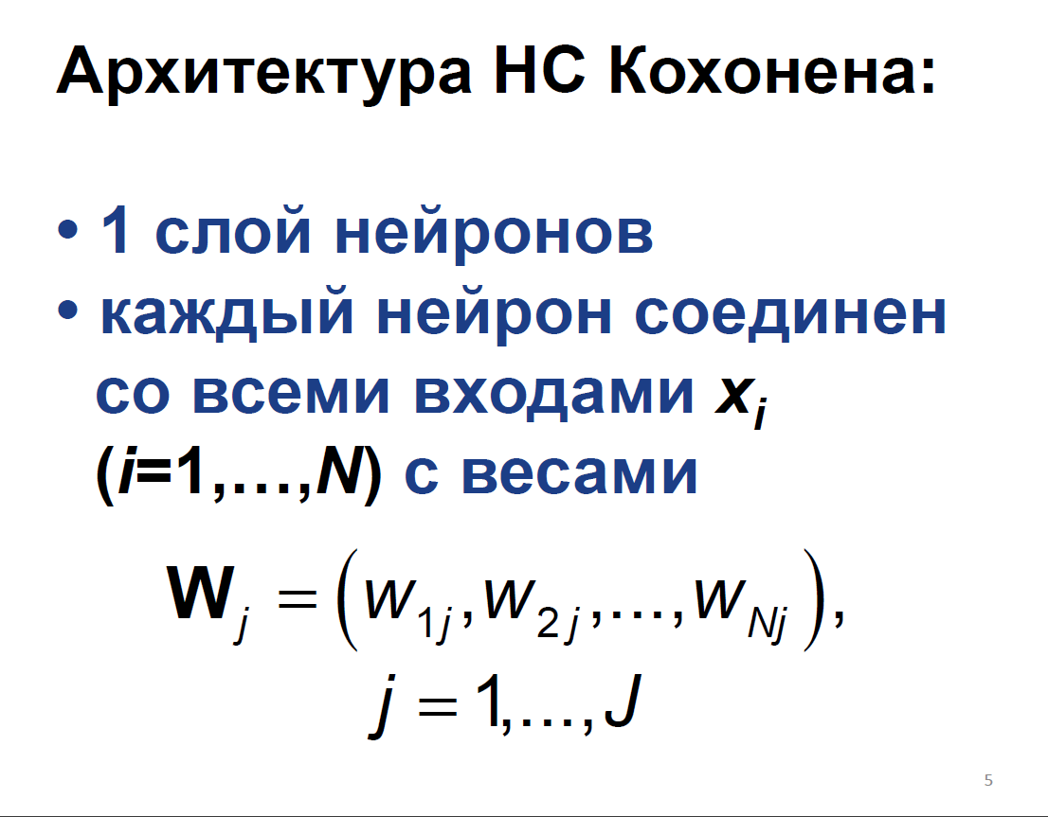

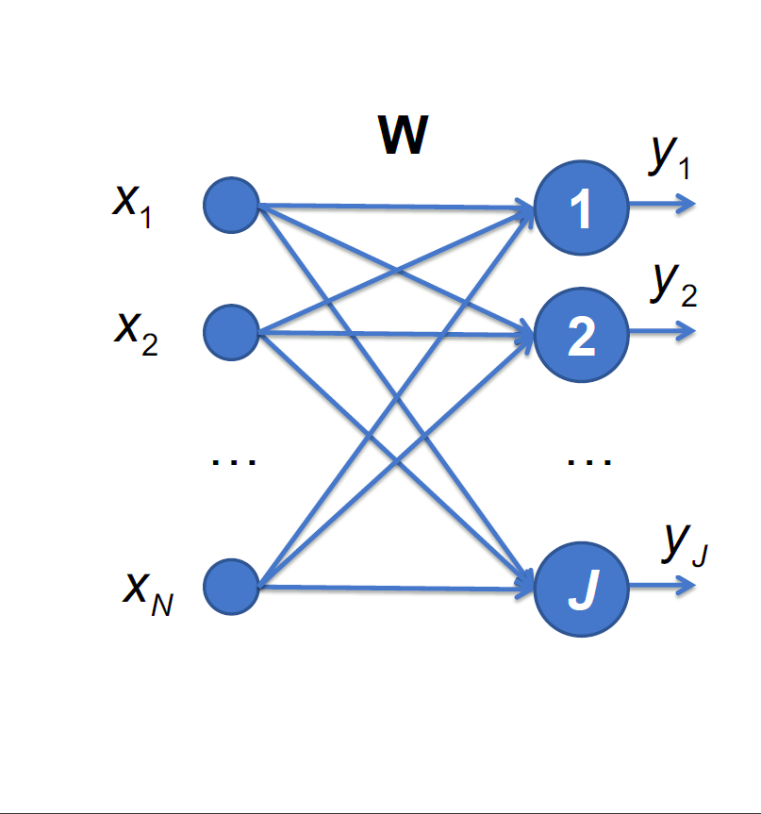
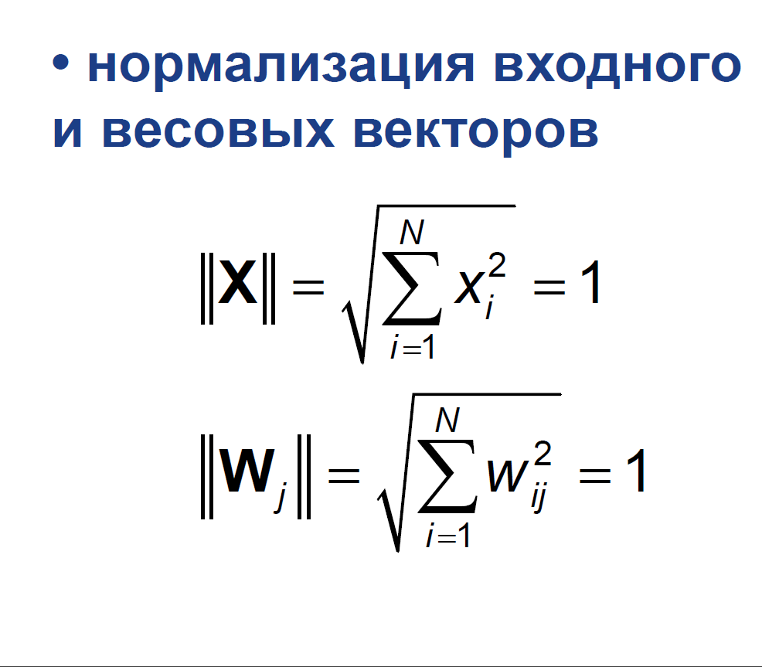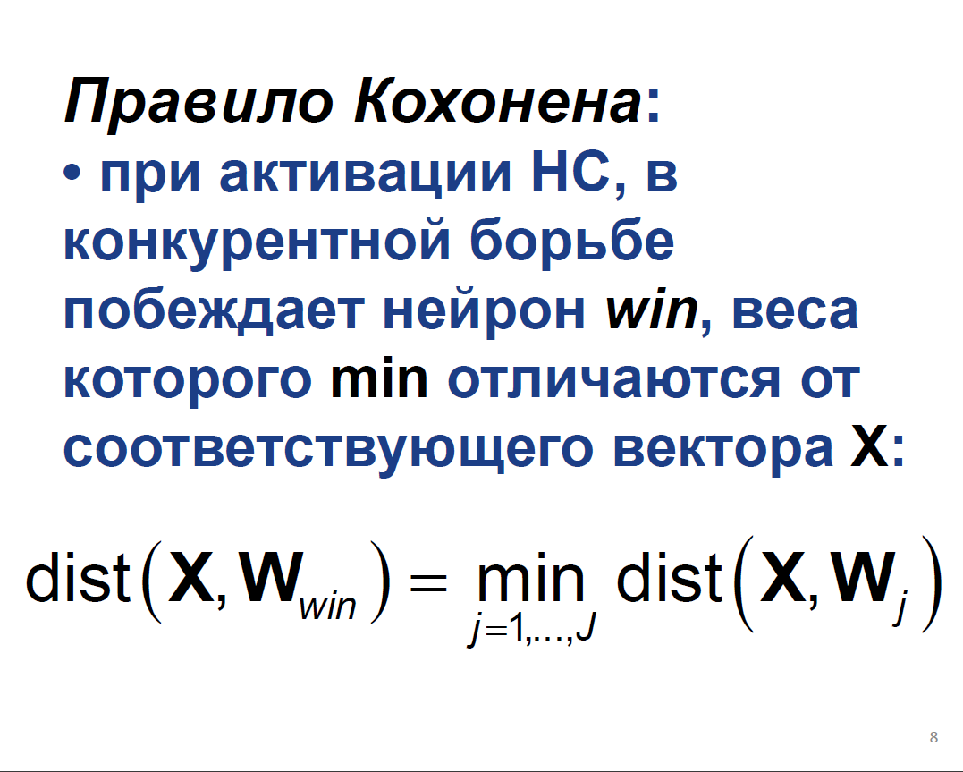
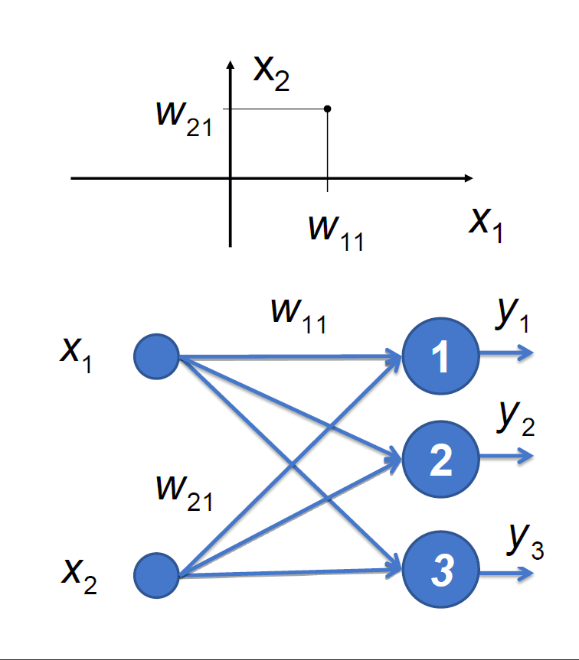
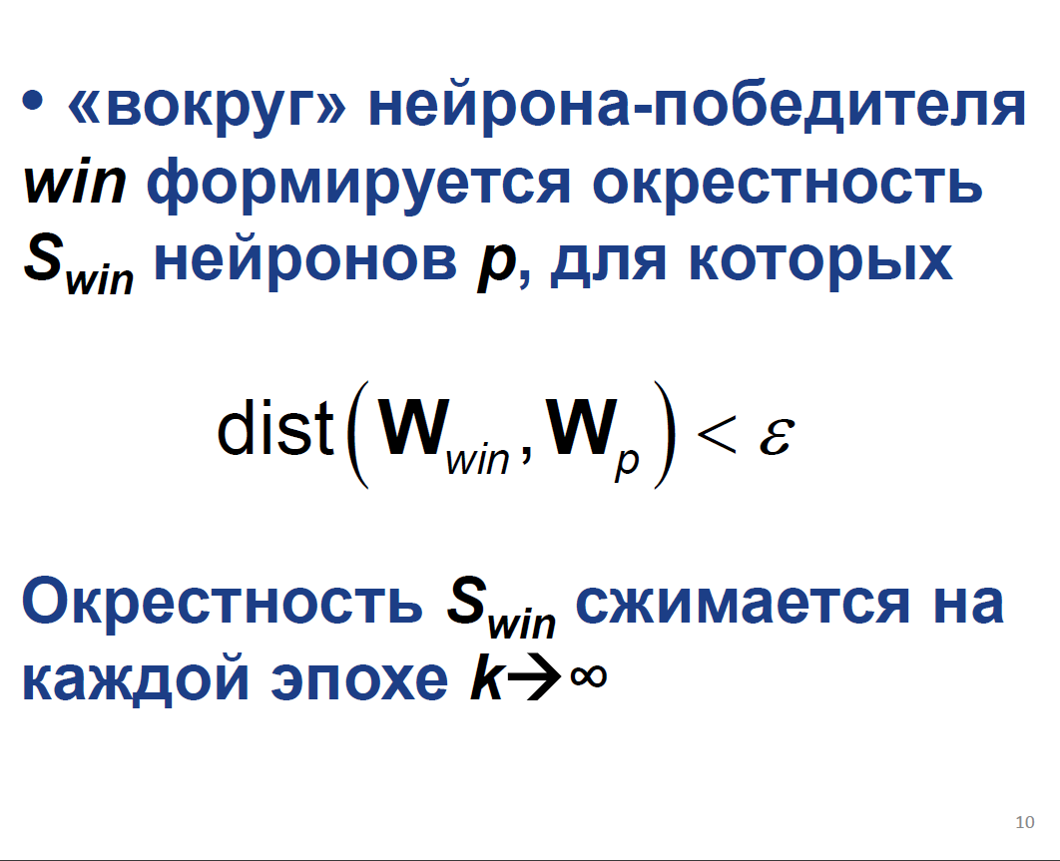
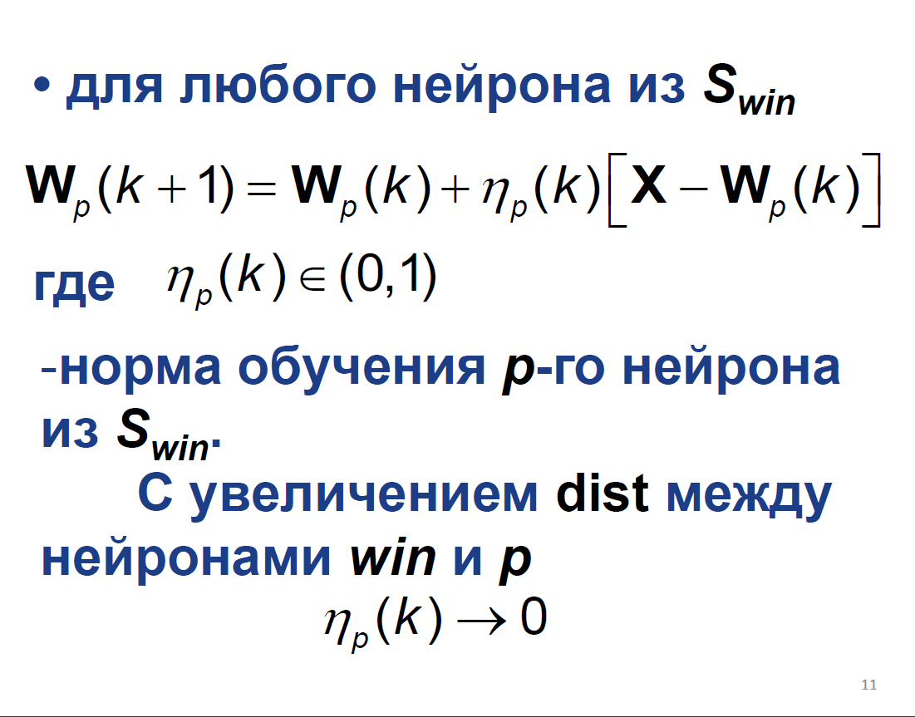

- Сформулируйте основные шаги алгоритма $k$-средних.
- Перечислите основные достоинства и недостатки алгоритма $k$-средних.

ПРИЛОЖЕНИЕ А

Листинг 1 - Исходный код программы

import numpy as np
import random

def recognition(current_signal, vector1, vector2, vector3, show = False):

if np.all(current_signal == vector1):
if show:
print("This is X image\n")
return vector1
elif np.all(current_signal == vector2):
if show:
print("This is Y image\n")
return vector2
elif np.all(current_signal == vector3):
if show:
print("This is Z image\n")
return vector3
else:
print("Error! Object is not defined!\n")
return 0

def print_pattern(vector,rows=15,cols=10):
for i in range(rows):
for j in range(cols):
if vector((i * cols) + j) == 1:
print("*", end = "")
else:
print(" ", end = "")
print()

def activation_function(net, f_pred):
if (net > 0):
return 1
elif (net < 0):
return -1
else:
return f_pred

def learning_verification(current_signal, previous_signal):
for i in range(len(current_signal)):
if current_signal(i) != previous_signal(i):
return 0
return 1

def calculation_net(matrix_weight, pattern, max_epochs = 100):
signal_size = len(matrix_weight(0))

# Текущий сигнал (копия входного вектора)
current_signal = np.array(pattern, dtype=int)

# Предыдущий сигнал (чтобы отслеживать изменения)
previous_signal = np.full(signal_size, -1, dtype=int)

# Вектор сетевых выходов
network_output = np.zeros(signal_size, dtype=int)

epoch = 0

while not learning_verification(current_signal, previous_signal) and epoch < max_epochs:
# print(f"\nЭпоха {epoch + 1}:")

for i in range(signal_size):
network_output(i) = 0
previous_signal(i) = current_signal(i)

# Асинхронный режим
# for k in range(signal_size):
# for j in range(k):
# network_output(k)+=matrix_weight(k)(j)*current_signal(j)
# for j in range(k+1,signal_size):
# network_output(k)+=matrix_weight(k)(j)*previous_signal(j)
# current_signal(k) = activation_function(network_output(k), previous_signal(i))
# Синхронный режим
for k in range(signal_size):
for j in range(signal_size):
network_output(k) += matrix_weight(k)(j) * previous_signal(j)

# Применяем функцию активации
current_signal(k) = activation_function(network_output(k), previous_signal(k))
epoch += 1

return current_signal

def disturbance_pattern(pattern, rows = 15, cols=10, percentage = 30):
"""Искажает примерно percentage% элементов во входном векторе pattern."""
distort_pattern = np.full(len(pattern), -1)
for j in range(len(pattern)):
distort_pattern(j) = int(pattern(j))
total_elements = rows * cols
changes = total_elements * percentage // 100
indices = random.sample(range(total_elements), changes) # Выбираем случайные индексы
for idx in indices:
distort_pattern(idx) *= -1 # Инвертируем значение
return distort_pattern # Возвращаем измененный паттерн

rows = 15
cols = 10
# rows = 5
# cols = 3

# Создаем образы X, Y, Z
pattern_1 = (
1, 1, -1, -1, -1, -1, -1, -1, 1, 1,
1, 1, 1, -1, -1, -1, -1, 1, 1, 1,
-1, 1, 1, 1, -1, -1, 1, 1, 1, -1,
-1, -1, 1, 1, -1, -1, 1, 1, -1, -1,
-1, -1, 1, 1, -1, -1, 1, 1, -1, -1,
-1, -1, -1, 1, 1, 1, 1, -1, -1, -1,
-1, -1, -1, -1, 1, 1, -1, -1, -1, -1,
-1, -1, -1, -1, 1, 1, -1, -1, -1, -1,
-1, -1, -1, 1, 1, 1, 1, -1, -1, -1,
-1, -1, -1, 1, 1, 1, 1, -1, -1, -1,
-1, -1, 1, 1, -1, -1, 1, 1, -1, -1,
-1, -1, 1, 1, -1, -1, 1, 1, -1, -1,
-1, 1, 1, -1, -1, -1, -1, 1, 1, -1,
-1, 1, 1, -1, -1, -1, -1, 1, 1, -1,
1, 1, -1, -1, -1, -1, -1, -1, 1, 1
)

pattern_2 = (
1, 1, -1, -1, -1, -1, -1, -1, 1, 1,
1, 1, 1, -1, -1, -1, -1, 1, 1, 1,
-1, 1, 1, 1, -1, -1, 1, 1, 1, -1,
-1, -1, 1, 1, 1, 1, 1, 1, -1, -1,
-1, -1, -1, 1, 1, 1, 1, -1, -1, -1,
-1, -1, -1, -1, 1, 1, -1, -1, -1, -1,
-1, -1, -1, -1, 1, 1, -1, -1, -1, -1,
-1, -1, -1, -1, 1, 1, -1, -1, -1, -1,
-1, -1, -1, -1, 1, 1, -1, -1, -1, -1,
-1, -1, -1, -1, 1, 1, -1, -1, -1, -1,
-1, -1, -1, -1, 1, 1, -1, -1, -1, -1,
-1, -1, -1, -1, 1, 1, -1, -1, -1, -1,
-1, -1, -1, -1, 1, 1, -1, -1, -1, -1,
-1, -1, -1, -1, 1, 1, -1, -1, -1, -1,
-1, -1, -1, 1, 1, 1, 1, -1, -1, -1
)

pattern_3 = (
1, 1, 1, 1, 1, 1, 1, 1, 1, 1,
1, 1, 1, 1, 1, 1, 1, 1, 1, 1,
-1, -1, -1, -1, -1, -1, -1, -1, 1, 1,
-1, -1, -1, -1, -1, -1, -1, 1, 1, -1,
-1, -1, -1, -1, -1, -1, 1, 1, 1, -1,
-1, -1, -1, -1, -1, -1, 1, 1, -1, -1,
-1, -1, -1, -1, -1, 1, 1, -1, -1, -1,
-1, -1, -1, -1, -1, 1, 1, -1, -1, -1,
-1, -1, -1, -1, 1, 1, -1, -1, -1, -1,
-1, -1, -1, 1, 1, -1, -1, -1, -1, -1,
-1, -1, 1, 1, -1, -1, -1, -1, -1, -1,
-1, 1, 1, -1, -1, -1, -1, -1, -1, -1,
-1, 1, 1, -1, -1, -1, -1, -1, -1, -1,
1, 1, 1, 1, 1, 1, 1, 1, 1, 1,
1, 1, 1, 1, 1, 1, 1, 1, 1, 1
)

matrix_weight=np.zeros((len(pattern_1), len(pattern_1)), dtype=int)

for i in range(len(pattern_1)):
for j in range(len(pattern_1)):
if i == j:
matrix_weight(i)(j) = 0
else:
matrix_weight(i)(j) = pattern_1(i)*pattern_1(j) + pattern_2(i)*pattern_2(j) + pattern_3(i)*pattern_3(j)

#####################################
# print('Матрица весов\n')
# print("\n".join(" ".join(f"{num:5}" for num in row) for row in matrix_weight),"\n")
#####################################

#######################################

# Результаты тестирования РНС для эталонных паттернов

# print("Эталонный образ X: \n")
# print_pattern(pattern_1,rows,cols)
# print()

# result=calculation_net(matrix_weight, pattern_1)
# print("Результат: \n")
# print_pattern(result,rows,cols)
# print()
# recognition(result, pattern_1, pattern_2, pattern_3)
# print()

# print("Эталонный образ Y: \n")
# print_pattern(pattern_2,rows,cols)
# print()

# result=calculation_net(matrix_weight, pattern_2)
# print("Результат: \n")
# print_pattern(result,rows,cols)
# print()
# recognition(result, pattern_1, pattern_2, pattern_3)
# print()

# print("Эталонный образ Z: \n")
# print_pattern(pattern_3,rows,cols)
# print()

# result=calculation_net(matrix_weight, pattern_3)
# print("Результат: \n")
# print_pattern(result,rows,cols)
# print()
# recognition(result, pattern_1, pattern_2, pattern_3)
# print()

####################################3####

# Результаты тестирования РНС при искаженных паттернах

noise = 50

distort_pattern_1 = disturbance_pattern(pattern_1,rows,cols, noise)
print(f"Образ X с помехой: шум {noise}%\n")
print_pattern(distort_pattern_1,rows,cols)
print()
result=calculation_net(matrix_weight, distort_pattern_1)
print("Распознанный образ: \n")
if recognition(result, pattern_1, pattern_2, pattern_3) != 0:
print_pattern(recognition(result, pattern_1, pattern_2, pattern_3, show = True), rows, cols)
else:
print("Химера X:\n")
print_pattern(result,rows,cols)
print()

distort_pattern_2 = disturbance_pattern(pattern_2,rows,cols, noise)
print(f"Образ Y с помехой: шум {noise}%\n")
print_pattern(distort_pattern_2,rows,cols)
print()
result=calculation_net(matrix_weight, distort_pattern_2)
print("Распознанный образ: \n")
if recognition(result, pattern_1, pattern_2, pattern_3) != 0:
print_pattern(recognition(result, pattern_1, pattern_2, pattern_3, show = True), rows, cols)
else:
print("Химера Y:\n")
print_pattern(result,rows,cols)
print()

distort_pattern_3 = disturbance_pattern(pattern_3,rows,cols, noise)
print(f"Образ Z с помехой: шум {noise}%\n")
print_pattern(distort_pattern_3,rows,cols)
print()
result=calculation_net(matrix_weight, distort_pattern_3)
print("Распознанный образ: \n")
if recognition(result, pattern_1, pattern_2, pattern_3) != 0:
print_pattern(recognition(result, pattern_1, pattern_2, pattern_3, show = True), rows, cols)
else:
print("Химера Z:\n")
print_pattern(result,rows,cols)
print()

